**22-23(一)期初体育补缓免听考试安排**

各位同学：

体育学院2022-2023（一）期初所有补缓、免听课程考试安排如下：

1考试形式：通过智慧树平台进行，课程名称：体育（免听、补缓）；课程号：**k9697533**。学生申请加入并核准后，通过智慧树考试系统进行。

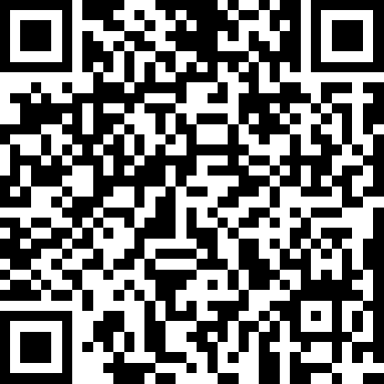

2、考试内容：由10道选择题和10道判断题构成。每题5分，共100分。

3、考试时间：拟定2022年8月20号至8月27日进行（具体时间在课程系统中说明，请随时进智慧树查看）。

如有问题，请联系张胜利老师。手机：18918302560。微信18918302560。